LOG430-01-Equipe 02

LOG430-01-Equipe 06

LOG430-01-Equipe 07

LOG430-01-Equipe 09

LOG430-01-Equipe 01

|  |  |  |
| --- | --- | --- |
| Analyse détaillée de scénario | | |
| Attribut de qualité | Performance | |
| Scénario / cas d’utilisation | Une requête de données historiques à l’analyseur de données devrait prendre moins de 500ms. | |
| Détails du scénario | Stimulus | Demande de données historiques pour une période de temps donnée demandée par un utilisateur |
| Source du stimulus | Utilisateur de notre application |
| Environnement | Mode normal: la BD est connectée (au minimum), nombre de demandes normales (60 simultanément) |
| Artéfact | Base de donnée |
| Réponse | Les données de la période voulue |
| Mesure de réponse | Moyenne du temps de réponse à la requête |
| Décisions architecturales et raisonnement | Avoir plusieurs copies de la base de donnée pour traiter plus de requêtes simultanément.  Avoir les données des 15 dernières minutes en cache | |
| Risques | La synchronisation des bases de données ne soient pas parfaite | |
| Compromis |  | |

Vue architecturale

1. Diagramme de contexte

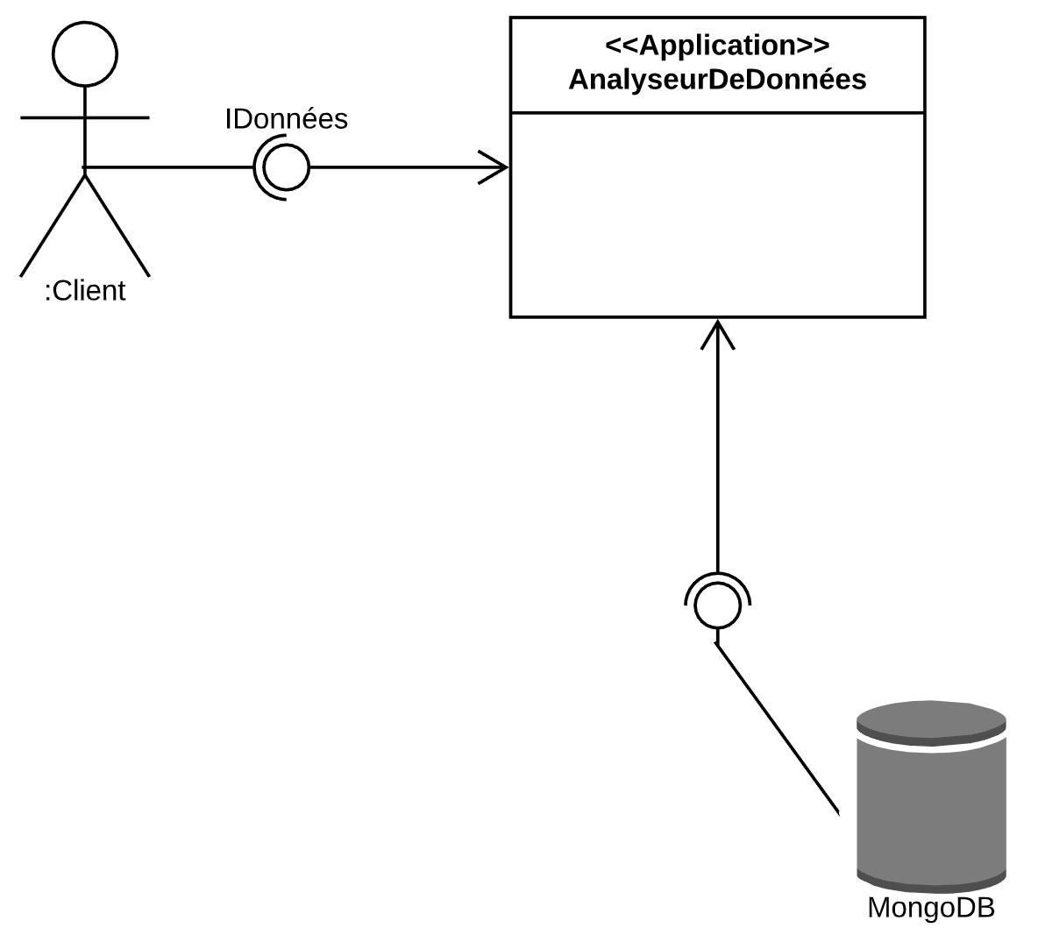

1. Diagramme
2. Légende
3. Description de votre diagramme
4. Tableau des éléments/interfaces de votre diagramme

Inclue le nom de l’élément, sa responsabilité, sa relation avec le ou les cas d’utilisation, sa relation avec le ou les attributs de qualité.

|  |  |  |  |
| --- | --- | --- | --- |
| Nom élément / interface | Responsabilité | Relation avec les cas d’utilisation | Relation avec les attributs de qualité |
| Composant acquisition | Composant responsable de l’acquisition en temps réel de la température | CU01, CU99 | AQP1, AQD4 |
|  |  |  |  |
|  |  |  |  |
|  |  |  |  |
|  |  |  |  |
|  |  |  |  |
|  |  |  |  |
|  |  |  |  |
|  |  |  |  |

# LOG430-01-Equipe 02

|  |  |  |
| --- | --- | --- |
| Analyse détaillée de scénario | | |
| Attribut de qualité | Performance | |
| Scénario / cas d’utilisation | Collecter les données historique | |
| Détails du scénario | Stimulus | Consulter les données historique. 60 utilisateurs connectés simultanément et une requête pour un maximum de 10 topic à l’intérieur d’une période de 5 minutes. |
| Source du stimulus | Utilisateurs demandant un accès à des données historique de façon aléatoire. |
| Environnement | Mode normal : 120 topics / minute. |
| Artéfact | “Système ETS” |
| Réponse | Les clients reçoivent leurs requêtes |
| Mesure de réponse | Le temps d'exécution d’une requête aux données historiques devraient être d’au maximum 500 ms. |
| Décisions architecturales et raisonnement | Mettre en place un système de cache pour les données agrégées récemment (30 minutes). | |
| Risques | * Sollicitation trop grande de la mémoire cache du serveur. * BD non disponible | |
| Compromis | Une meilleur solution serait d’utiliser un système cloud de type Amazon. | |

Vue architecturale

1. Diagramme de contexte
2. Diagramme
3. Légende
4. Description de votre diagramme
5. Tableau des éléments/interfaces de votre diagramme

Inclue le nom de l’élément, sa responsabilité, sa relation avec le ou les cas d’utilisation, sa relation avec le ou les attributs de qualité.

|  |  |  |  |
| --- | --- | --- | --- |
| Nom élément / interface | Responsabilité | Relation avec les cas d’utilisation | Relation avec les attributs de qualité |
| Composant acquisition | Composant responsable de l’acquisition en temps réel de la température | CU01, CU99 | AQP1, AQD4 |
|  |  |  |  |
|  |  |  |  |
|  |  |  |  |
|  |  |  |  |
|  |  |  |  |
|  |  |  |  |
|  |  |  |  |
|  |  |  |  |

LOG430-01-Equipe 03

|  |  |  |
| --- | --- | --- |
| Analyse détaillée de scénario | | |
| Attribut de qualité |  | |
| Scénario / cas d’utilisation |  | |
| Détails du scénario | Stimulus |  |
| Source du stimulus |  |
| Environnement |  |
| Artéfact |  |
| Réponse |  |
| Mesure de réponse |  |
| Décisions architecturales et raisonnement |  | |
| Risques |  | |
| Compromis |  | |

Vue architecturale

1. Diagramme de contexte
2. Diagramme
3. Légende
4. Description de votre diagramme
5. Tableau des éléments/interfaces de votre diagramme

Inclue le nom de l’élément, sa responsabilité, sa relation avec le ou les cas d’utilisation, sa relation avec le ou les attributs de qualité.

|  |  |  |  |
| --- | --- | --- | --- |
| Nom élément / interface | Responsabilité | Relation avec les cas d’utilisation | Relation avec les attributs de qualité |
| Composant acquisition | Composant responsable de l’acquisition en temps réel de la température | CU01, CU99 | AQP1, AQD4 |
|  |  |  |  |
|  |  |  |  |
|  |  |  |  |
|  |  |  |  |
|  |  |  |  |
|  |  |  |  |
|  |  |  |  |
|  |  |  |  |

LOG430-01-Equipe 04

|  |  |  |
| --- | --- | --- |
| Analyse détaillée de scénario | | |
| Attribut de qualité |  | |
| Scénario / cas d’utilisation |  | |
| Détails du scénario | Stimulus |  |
| Source du stimulus |  |
| Environnement |  |
| Artéfact |  |
| Réponse |  |
| Mesure de réponse |  |
| Décisions architecturales et raisonnement |  | |
| Risques |  | |
| Compromis |  | |

Vue architecturale

1. Diagramme de contexte
2. Diagramme
3. Légende
4. Description de votre diagramme
5. Tableau des éléments/interfaces de votre diagramme

Inclue le nom de l’élément, sa responsabilité, sa relation avec le ou les cas d’utilisation, sa relation avec le ou les attributs de qualité.

|  |  |  |  |
| --- | --- | --- | --- |
| Nom élément / interface | Responsabilité | Relation avec les cas d’utilisation | Relation avec les attributs de qualité |
| Composant acquisition | Composant responsable de l’acquisition en temps réel de la température | CU01, CU99 | AQP1, AQD4 |
|  |  |  |  |
|  |  |  |  |
|  |  |  |  |
|  |  |  |  |
|  |  |  |  |
|  |  |  |  |
|  |  |  |  |
|  |  |  |  |

LOG430-01-Equipe 05

|  |  |  |
| --- | --- | --- |
| Analyse détaillée de scénario | | |
| Attribut de qualité |  | |
| Scénario / cas d’utilisation |  | |
| Détails du scénario | Stimulus |  |
| Source du stimulus |  |
| Environnement |  |
| Artéfact |  |
| Réponse |  |
| Mesure de réponse |  |
| Décisions architecturales et raisonnement |  | |
| Risques |  | |
| Compromis |  | |

Vue architecturale

1. Diagramme de contexte
2. Diagramme
3. Légende
4. Description de votre diagramme
5. Tableau des éléments/interfaces de votre diagramme

Inclue le nom de l’élément, sa responsabilité, sa relation avec le ou les cas d’utilisation, sa relation avec le ou les attributs de qualité.

|  |  |  |  |
| --- | --- | --- | --- |
| Nom élément / interface | Responsabilité | Relation avec les cas d’utilisation | Relation avec les attributs de qualité |
| Composant acquisition | Composant responsable de l’acquisition en temps réel de la température | CU01, CU99 | AQP1, AQD4 |
|  |  |  |  |
|  |  |  |  |
|  |  |  |  |
|  |  |  |  |
|  |  |  |  |
|  |  |  |  |
|  |  |  |  |
|  |  |  |  |

# LOG430-01-Equipe 06

|  |  |  |
| --- | --- | --- |
| Analyse détaillée de scénario | | |
| Attribut de qualité | L’API renvoi des données valides (non expirées) | |
| Scénario / cas d’utilisation | Connaître l’état du trafic en temps réel | |
| Détails du scénario | Stimulus | Appel vers l’API |
| Source du stimulus | Utilisateur du système |
| Environnement | Env de développement |
| Artéfact | Mqtt service/ *Fetcheur* de données |
| Réponse | Statistiques sur le trafic |
| Mesure de réponse | Temps de traitement des données |
| Décisions architecturales et raisonnement |  | |
| Risques | * Mqtt service en panne * Données en provenance du service Mqtt arrivant expirées au serveur | |
| Compromis | Transmettre les données expirées mais avertir l’utilisateur de leur ancienneté | |

Vue architecturale

1. Diagramme de contexte
2. Diagramme
3. Légende
4. Description de votre diagramme
5. Tableau des éléments/interfaces de votre diagramme

Inclue le nom de l’élément, sa responsabilité, sa relation avec le ou les cas d’utilisation, sa relation avec le ou les attributs de qualité.

|  |  |  |  |
| --- | --- | --- | --- |
| Nom élément / interface | Responsabilité | Relation avec les cas d’utilisation | Relation avec les attributs de qualité |
| Composant acquisition | Composant responsable de l’acquisition en temps réel de la température | CU01, CU99 | AQP1, AQD4 |
|  |  |  |  |
|  |  |  |  |
|  |  |  |  |
|  |  |  |  |
|  |  |  |  |
|  |  |  |  |
|  |  |  |  |
|  |  |  |  |

# LOG430-01-Equipe 07

|  |  |  |
| --- | --- | --- |
| Analyse détaillée de scénario | | |
| Attribut de qualité | Performance | |
| Scénario / cas d’utilisation | CU02, étape 3: Le serveur de la Ville de Montréal envoie à l’application les données liées aux topics auxquels elle s’est abonnée. Le délai entre chaque réception de données ne doit pas dépasser 0,5 seconde. | |
| Détails du scénario | Stimulus | Réception des données liées aux topics spécifiés par l’utilisateur |
| Source du stimulus | Le serveur de la Ville de Montréal |
| Environnement | Normal: l’application est en attente de données. |
| Artéfact | L’exécutable de l’application |
| Réponse | Les données reçues sont affichées dans la console et enregistrées. L’environnement est censé rester le même. |
| Mesure de réponse | L’application mesure le délai de la réception des réponses. Il ne doit pas dépasser 0,5 seconde. |
| Décisions architecturales et raisonnement |  | |
| Risques |  | |
| Compromis |  | |

Vue architecturale

1. Diagramme de contexte
2. Diagramme
3. Légende
4. Description de votre diagramme
5. Tableau des éléments/interfaces de votre diagramme

Inclue le nom de l’élément, sa responsabilité, sa relation avec le ou les cas d’utilisation, sa relation avec le ou les attributs de qualité.

|  |  |  |  |
| --- | --- | --- | --- |
| Nom élément / interface | Responsabilité | Relation avec les cas d’utilisation | Relation avec les attributs de qualité |
| Composant acquisition | Composant responsable de l’acquisition en temps réel de la température | CU01, CU99 | AQP1, AQD4 |
|  |  |  |  |
|  |  |  |  |
|  |  |  |  |
|  |  |  |  |
|  |  |  |  |
|  |  |  |  |
|  |  |  |  |
|  |  |  |  |

LOG430-01-Equipe 08

|  |  |  |
| --- | --- | --- |
| Analyse détaillée de scénario | | |
| Attribut de qualité |  | |
| Scénario / cas d’utilisation |  | |
| Détails du scénario | Stimulus |  |
| Source du stimulus |  |
| Environnement |  |
| Artéfact |  |
| Réponse |  |
| Mesure de réponse |  |
| Décisions architecturales et raisonnement |  | |
| Risques |  | |
| Compromis |  | |

Vue architecturale

1. Diagramme de contexte
2. Diagramme
3. Légende
4. Description de votre diagramme
5. Tableau des éléments/interfaces de votre diagramme

Inclue le nom de l’élément, sa responsabilité, sa relation avec le ou les cas d’utilisation, sa relation avec le ou les attributs de qualité.

|  |  |  |  |
| --- | --- | --- | --- |
| Nom élément / interface | Responsabilité | Relation avec les cas d’utilisation | Relation avec les attributs de qualité |
| Composant acquisition | Composant responsable de l’acquisition en temps réel de la température | CU01, CU99 | AQP1, AQD4 |
|  |  |  |  |
|  |  |  |  |
|  |  |  |  |
|  |  |  |  |
|  |  |  |  |
|  |  |  |  |
|  |  |  |  |
|  |  |  |  |

# LOG430-01-Equipe 09

|  |  |  |
| --- | --- | --- |
| Analyse détaillée de scénario | | |
| Attribut de qualité | Performance | |
| Scénario / cas d’utilisation | CU03 - Agrégation des données | |
| Détails du scénario | Stimulus | Début de transaction (agrégation des données) |
| Source du stimulus | Utilisateur |
| Environnement | Opération normale |
| Artéfact | Système |
| Réponse | La transaction est complété |
| Mesure de réponse | Le temps d’exécution doit être, en moyenne, de 10 secondes. |
| Décisions architecturales et raisonnement | Le nombre d’information à agréger peut être énorme. Afin de maintenir une bonne performance, il faudrait établir une limite sur la taille des requête. Cela assure une fluidité similaire pour toutes les requêtes. | |
| Risques | Temps d’exécution ne soit pas suffisant pour certaines opération | |
| Compromis | Perte de modifiabilité | |

Vue architecturale

1. Diagramme de contexte
2. Diagramme
3. Légende
4. Description de votre diagramme
5. Tableau des éléments/interfaces de votre diagramme

Inclue le nom de l’élément, sa responsabilité, sa relation avec le ou les cas d’utilisation, sa relation avec le ou les attributs de qualité.

|  |  |  |  |
| --- | --- | --- | --- |
| Nom élément / interface | Responsabilité | Relation avec les cas d’utilisation | Relation avec les attributs de qualité |
| Composant acquisition | Composant responsable de l’acquisition en temps réel de la température | CU01, CU99 | AQP1, AQD4 |
|  |  |  |  |
|  |  |  |  |
|  |  |  |  |
|  |  |  |  |
|  |  |  |  |
|  |  |  |  |
|  |  |  |  |
|  |  |  |  |

LOG430-01-Equipe 10

|  |  |  |
| --- | --- | --- |
| Analyse détaillée de scénario | | |
| Attribut de qualité | Performance | |
| Scénario / cas d’utilisation | Supporter un grand nombre de clients simultanément | |
| Détails du scénario | Stimulus | les utilisateurs demandent les données en temps réel |
| Source du stimulus | Utilisateurs |
| Environnement | production MARIA |
| Artéfact | Live API |
| Réponse | Les requêtes sont traités |
| Mesure de réponse | Le débit des transactions est 20 transactions par seconde |
| Décisions architecturales et raisonnement | Load balancer pour avoir plusieurs instances prêtes  Multiples copies des données agrégées | |
| Risques | Utilisation non nécessaire des ressources | |
| Compromis | augmenter la disponibilité  diminuer la sécurité | |

Vue architecturale

1. Diagramme de contexte
2. Diagramme
3. Légende
4. Description de votre diagramme
5. Tableau des éléments/interfaces de votre diagramme

Inclue le nom de l’élément, sa responsabilité, sa relation avec le ou les cas d’utilisation, sa relation avec le ou les attributs de qualité.

|  |  |  |  |
| --- | --- | --- | --- |
| Nom élément / interface | Responsabilité | Relation avec les cas d’utilisation | Relation avec les attributs de qualité |
| Composant acquisition | Composant responsable de l’acquisition en temps réel de la température | CU01, CU99 | AQP1, AQD4 |
|  |  |  |  |
|  |  |  |  |
|  |  |  |  |
|  |  |  |  |
|  |  |  |  |
|  |  |  |  |
|  |  |  |  |
|  |  |  |  |

LOG430-01-Equipe 11

|  |  |  |
| --- | --- | --- |
| Analyse détaillée de scénario | | |
| Attribut de qualité |  | |
| Scénario / cas d’utilisation |  | |
| Détails du scénario | Stimulus |  |
| Source du stimulus |  |
| Environnement |  |
| Artéfact |  |
| Réponse |  |
| Mesure de réponse |  |
| Décisions architecturales et raisonnement |  | |
| Risques |  | |
| Compromis |  | |

Vue architecturale

1. Diagramme de contexte
2. Diagramme
3. Légende
4. Description de votre diagramme
5. Tableau des éléments/interfaces de votre diagramme

Inclue le nom de l’élément, sa responsabilité, sa relation avec le ou les cas d’utilisation, sa relation avec le ou les attributs de qualité.

|  |  |  |  |
| --- | --- | --- | --- |
| Nom élément / interface | Responsabilité | Relation avec les cas d’utilisation | Relation avec les attributs de qualité |
| Composant acquisition | Composant responsable de l’acquisition en temps réel de la température | CU01, CU99 | AQP1, AQD4 |
|  |  |  |  |
|  |  |  |  |
|  |  |  |  |
|  |  |  |  |
|  |  |  |  |
|  |  |  |  |
|  |  |  |  |
|  |  |  |  |

LOG430-01-Equipe 12

|  |  |  |
| --- | --- | --- |
| Analyse détaillée de scénario | | |
| Attribut de qualité |  | |
| Scénario / cas d’utilisation |  | |
| Détails du scénario | Stimulus |  |
| Source du stimulus |  |
| Environnement |  |
| Artéfact |  |
| Réponse |  |
| Mesure de réponse |  |
| Décisions architecturales et raisonnement |  | |
| Risques |  | |
| Compromis |  | |

Vue architecturale

1. Diagramme de contexte
2. Diagramme
3. Légende
4. Description de votre diagramme
5. Tableau des éléments/interfaces de votre diagramme

Inclue le nom de l’élément, sa responsabilité, sa relation avec le ou les cas d’utilisation, sa relation avec le ou les attributs de qualité.

|  |  |  |  |
| --- | --- | --- | --- |
| Nom élément / interface | Responsabilité | Relation avec les cas d’utilisation | Relation avec les attributs de qualité |
| Composant acquisition | Composant responsable de l’acquisition en temps réel de la température | CU01, CU99 | AQP1, AQD4 |
|  |  |  |  |
|  |  |  |  |
|  |  |  |  |
|  |  |  |  |
|  |  |  |  |
|  |  |  |  |
|  |  |  |  |
|  |  |  |  |

LOG430-01-Equipe 13

|  |  |  |
| --- | --- | --- |
| Analyse détaillée de scénario | | |
| Attribut de qualité | Performance | |
| Scénario / cas d’utilisation | S’abonner à des données agrégées | |
| Détails du scénario | Stimulus | 60 utilisateurs essaient de s’abonner à des données en même temps |
| Source du stimulus | Utilisateur |
| Environnement | Normal |
| Artéfact | API Greg |
| Réponse | Change de mode de normal à overload |
| Mesure de réponse | Temps de réponse, en ms (latence) |
| Décisions architecturales et raisonnement | Afin de ne pas surcharger nos serveurs, nous augmenterons les ressources disponibles. Nous adopterons une structure de serveurs master/slave. Lorsque la demande est faible, seulement un serveur est en marche. Lorsque le nombre de client dépasse un certain nombre, les prochaines connexion seront redirigés vers des serveurs *slaves*. Les serveurs *slaves* seront identiques au serveur *master*, mais seul le serveur *master* enregistrera les nouvelles données agrégées. Outre cette différence, les *slaves* seront en mesure d’accepter des connexions aux données en direct et des demandes de données du passé. | |
| Risques | La demande peut dépasser la limite théorique de serveurs que nous pouvons créer. | |
| Compromis | Le nombre maximal de connexions par serveur sera augmenté pour réduire le nombre de serveurs nécessaires. | |

Vue architecturale

1. Diagramme de contexte
2. Diagramme
3. Légende
4. Description de votre diagramme
5. Tableau des éléments/interfaces de votre diagramme

Inclue le nom de l’élément, sa responsabilité, sa relation avec le ou les cas d’utilisation, sa relation avec le ou les attributs de qualité.

|  |  |  |  |
| --- | --- | --- | --- |
| Nom élément / interface | Responsabilité | Relation avec les cas d’utilisation | Relation avec les attributs de qualité |
| Composant acquisition | Composant responsable de l’acquisition en temps réel de la température | CU01, CU99 | AQP1, AQD4 |
|  |  |  |  |
|  |  |  |  |
|  |  |  |  |
|  |  |  |  |
|  |  |  |  |
|  |  |  |  |
|  |  |  |  |
|  |  |  |  |

LOG430-01-Equipe 14

|  |  |  |
| --- | --- | --- |
| Analyse détaillée de scénario | | |
| Attribut de qualité |  | |
| Scénario / cas d’utilisation |  | |
| Détails du scénario | Stimulus |  |
| Source du stimulus |  |
| Environnement |  |
| Artéfact |  |
| Réponse |  |
| Mesure de réponse |  |
| Décisions architecturales et raisonnement |  | |
| Risques |  | |
| Compromis |  | |

Vue architecturale

1. Diagramme de contexte
2. Diagramme
3. Légende
4. Description de votre diagramme
5. Tableau des éléments/interfaces de votre diagramme

Inclue le nom de l’élément, sa responsabilité, sa relation avec le ou les cas d’utilisation, sa relation avec le ou les attributs de qualité.

|  |  |  |  |
| --- | --- | --- | --- |
| Nom élément / interface | Responsabilité | Relation avec les cas d’utilisation | Relation avec les attributs de qualité |
| Composant acquisition | Composant responsable de l’acquisition en temps réel de la température | CU01, CU99 | AQP1, AQD4 |
|  |  |  |  |
|  |  |  |  |
|  |  |  |  |
|  |  |  |  |
|  |  |  |  |
|  |  |  |  |
|  |  |  |  |
|  |  |  |  |

LOG430-01-Equipe 15

|  |  |  |
| --- | --- | --- |
| Analyse détaillée de scénario | | |
| Attribut de qualité |  | |
| Scénario / cas d’utilisation |  | |
| Détails du scénario | Stimulus |  |
| Source du stimulus |  |
| Environnement |  |
| Artéfact |  |
| Réponse |  |
| Mesure de réponse |  |
| Décisions architecturales et raisonnement |  | |
| Risques |  | |
| Compromis |  | |

Vue architecturale

1. Diagramme de contexte
2. Diagramme
3. Légende
4. Description de votre diagramme
5. Tableau des éléments/interfaces de votre diagramme

Inclue le nom de l’élément, sa responsabilité, sa relation avec le ou les cas d’utilisation, sa relation avec le ou les attributs de qualité.

|  |  |  |  |
| --- | --- | --- | --- |
| Nom élément / interface | Responsabilité | Relation avec les cas d’utilisation | Relation avec les attributs de qualité |
| Composant acquisition | Composant responsable de l’acquisition en temps réel de la température | CU01, CU99 | AQP1, AQD4 |
|  |  |  |  |
|  |  |  |  |
|  |  |  |  |
|  |  |  |  |
|  |  |  |  |
|  |  |  |  |
|  |  |  |  |
|  |  |  |  |